Д

Поэтический календарь «Дни воинской славы и памятные даты России»



Январь

25 января - День российского студенчества



Татьянин день, День российского студенчества — памятная дата в России, а также день в православном календаре и народном месяцеслове. Название дня произошло от имени раннехристианской мученицы Татьяны Римской, память которой совершается в Православной церкви 12 (25) января.
После подписания в 1755 году императрицей Елизаветой Петровной указа об учреждении Московского университета «Татьянин день» стал праздноваться как день рождения университета.
Изначально праздник отмечали только московские студенты. Общенародным он стал гораздо позже — в 1850 году при императоре Николае I, который приказал отмечать 25 января день всех высших учебных заведений Российском империи.
С 2005 года день 25 января в России официально отмечается как «День российского студенчества»

Сергей Михайлович Соловьев

«Татьянин день»
Татьянин день! знакомые, кузины –
Объехать всех обязан я, хоть плачь.
К цирульнику сначала, в магазины
Несет меня Плющихинский лихач.
Повсюду – шум, повсюду – именины,
Туда-сюда несутся сани вскачь,
И в честь академической богини
Сияет солнце, серебрится иней.

Сквозь шум мужских и женских голосов
Твой детский смех я слышу из передней.
Всё тот же он, как несколько часов
Тому назад, в минуту страстных бредней.
Сдирая лед с замерзнувших усов,
Вхожу, смущен, как черт перед обедней.
«Как Вы бледны! не спали, верно?» – «Да».
А взор ее сияет, как звезда.

И сладко мне лелеять наши тайны,
И жаль, что чай смывает легкий след,
И тает поцелуй необычайный
Ее цветущих уст. Его уж нет.
Я взор ловлю и каждый вздох случайный.
Не двое ль мы? Действительность, как бред,
Уходит вдаль, и тонет взор во взоре.
Пускай кругом шумит людское море!

Татьянин день! О первый снег и розы,
Гвоздик и ландышей душистый куст.
О первые признанья, клятвы, слезы
И поцелуй оледеневших уст.
Уж близко утро, синие морозы
Сжигают высь, звенящий город пуст.
Последний вздох над лестницею темной…
Порыв любви, божественно-нескромный.

Наум Миронович Олев

Был белый снег, шел первый день каникул,
И целый день вдвоем бродили мы с тобой.
И было все вокруг торжественно и тихо,
И белый, белый снег над белою землей.

Но вдруг зима дохнула вешним ветром,
Когда я на снегу у дома моего
Два слова начертил обломанною веткой:
"Татьяна + Сергей". И больше ничего.

Была земля белым бела, мела метель.
Татьянин день, Татьянин день!
А для меня весна цвела, звенел апрель.
Татьянин день, Татьянин день, Татьянин день!

Вновь шли снега, и было их немало.
Но тот Татьянин день забыть я не могу.
Судьба нас не свела, но мне всегда казалось --
"Татьяна + Сергей" черчу я на снегу.

Пройдут года... На мокром тротуаре
Для девочки другой начертит кто-то вновь
Те вечные слова, что мы не дописали:
"Татьяна + Сергей = любовь".

Была земля белым бела, мела метель.
Татьянин день, Татьянин день!
А для меня весна цвела, звенел апрель.
Татьянин день, Татьянин день, Татьянин день!

Виктор Эмрит

День Татьянин, День студента
После сессии настал.
Он достоин комплимента,
Даже больше, и похвал.
Кто из нас не был студентом?
Кто экзамен не сдавал?
Кто сиим экспериментом
Получал не высший балл?
Каждый трясся и боялся,
Но входил, рукою брал.
Повезло! Билет попался
Тот, который и желал.
Все собрав в едину кучу,
Ладно, складно, по уму,
Излагали эту бучу,
То ли свет, а то ли тьму.
И с зачеткой — сдал! — и гордо
Воплощал себя студент.
«Отл» ли «Уд», но очень твердо,
Важный все-таки момент.

Сергей Дюкалов

«Татьянин день»
В Татьянин день поёт метель,
Качая нежно колыбель.
В ней спит прилежная Луна —
Снега листала до утра.
И не беда, что на дворе
Резвится вьюгою зима.
Январь — олень тебе привез
В Татьянин день карету звёзд.
И не беда, что Дед Мороз
За ушко дергает шутя.
Терпи, дружок, так повелось —
Зовут Татьяною тебя.
Порою врут календари
В раздолье стынущей зари.
Пусть в дом стучатся снегири,
А не забавные скворцы.
Пускай метель, пускай снега —
Для нас с тобой цветёт весна,
Кружатся лепестки — слова,
Звонят сердец колокола.
Я сдвину шапку набекрень,
Ладонь подставлю под капель
И подарю тебе апрель
В Татьянин день — счастливый день.
Пускай снега, пускай метель
Полей разгладила постель —
Для нас с тобой поёт апрель
В Татьянин день, в Татьянин день.
Анатолий Евстафьев:
«Татьянин день»
Январь прошёл, а оттепель стоит.
И день с утра на будний непохожий —
казалось бы, ничем не знаменит,
но всё-таки, не рядовой прохожий.
Бывает, в праздник всех земных Татьян
и в память о студенческой святыне,
слегка хмельной куражится туман
и на душе оттаивает иней.
А если вдруг и скатится слеза
в день именин причудой в чистом виде —
Я загляну твоей зиме в глаза,
чтобы весну зелёную увидеть.
И пусть февраль сугробы и метель
ещё не раз своей причуды ради,
ворча уложит в снежную постель
реально и в лирической тетради,
но только эта оттепель зимой,
в Татьянин день, когда светлеют лица —
открытый знак и шанс мне, Боже мой,
к Твоей святой с молитвой обратиться.

27 января - День полного освобождения Ленинграда от фашистской блокады (1944 год)

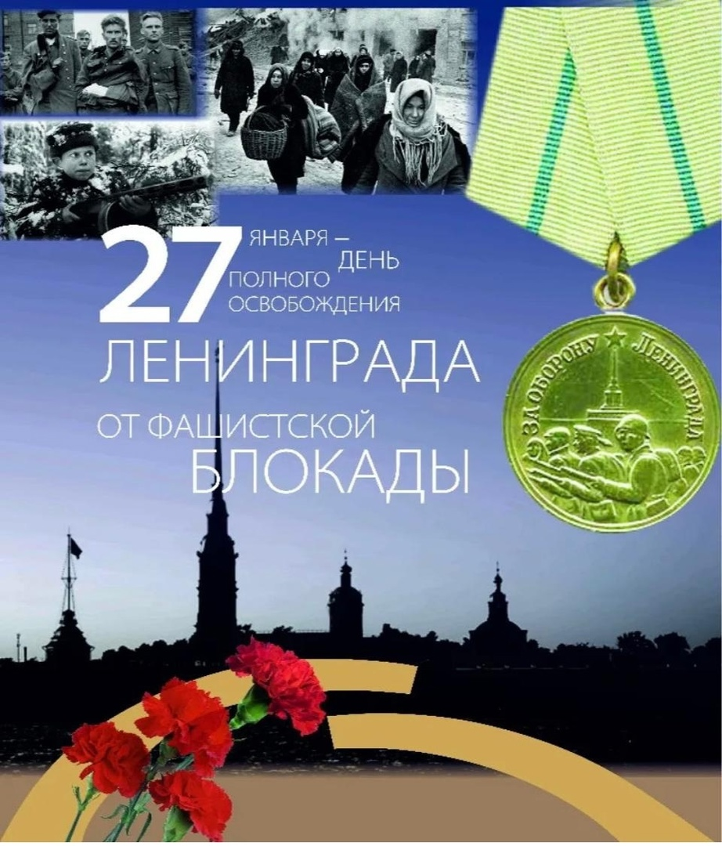

Полное снятие блокады Ленинграда произошло 27 января 1944 года.
Блокада Ленинграда началась 8 сентября 1941 года и длилась 872 дня.
Советские войска неоднократно пытались прорвать кольцо блокады, но добились этого лишь в январе 1943 года. В результате операции «Искра» южнее Ладожского озера образовался коридор шириной 8–11 километров.
14 января 1944 года началась крупная наступательная операция Ленинградского и Волховского фронтов под кодовым названием «Январский гром». В её ходе советские войска уничтожили петергофско-стрельнинскую группировку фашистов и отбросили их на 60–100 километров от Ленинграда.
27 января по радио зачитали приказ Военного совета Ленинградского фронта, в котором говорилось о полном освобождении Ленинграда от блокады.
В честь одержанной победы в городе прогремел салют в 24 артиллерийских залпа из 324 орудий. Это был единственный за все годы Великой Отечественной войны салют 1-й степени, проведённый не в Москве.

О блокадном Ленинграде написано множество песен, одной из самых известных стала «Песня о Ладоге».
Слова песни «Песня о Ладоге» — капитан Пётр Богданов, музыка — сержант Лев Шенберг и старшина Павел Краубнер.
Все трое сражались в войсках Ленинградского фронта. Впервые песня была напечатана 17 декабря 1942 года в газете «Фронтовой дорожник».

Песня о Ладоге

Сквозь шторм и бури, через все преграды
Ты, песнь о Ладоге, лети!
Дорога здесь пробита сквозь блокаду,-
Родней дороги не найти!
Припев: Эх, Ладога, родная Ладога!
Метели, штормы, грозная волна...
Недаром Ладога родная
"Дорогой жизни" названа.
Недаром Ладога родная
"Дорогой жизни" названа.
Пусть ветер Ладоги поведает народу,
Как летом баржу за баржой
Грузили мы и в шторм, и в непогоду,
Забыв про отдых и покой.
Припев
Зимой машины мчались вереницей,
И лёд на Ладоге трещал,-
Возили хлеб для северной столицы,
И Ленинград нас радостно встречал.
Припев
И знаем мы, кровавая блокада
Исчезнет скоро, словно тень:
Растут и крепнут силы Ленинграда,
Растут и крепнут каждый день!
Припев
Когда пройдут года войны суровой,
Залечит раны город мой,
Народ вздохнёт и песню с силой новой
Споёт о Ладоге родной.
Припев: Эх, Ладога, родная Ладога!
Метели, штормы, грозная волна...
Недаром Ладога родная
"Дорогой жизни" названа.
Недаром Ладога родная
"Дорогой жизни" названа.

Николай Семёнович Тихонов

«Ленинград»

Петровой волей сотворен
И светом ленинским означен —
В труды по горло погружен,
Он жил — и жить не мог иначе.
Он сердцем помнил: береги
Вот эти мирные границы,-
Не раз, как волны, шли враги,
Чтоб о гранит его разбиться.
Исчезнуть пенным вихрем брызг,
Бесследно кануть в бездне черной
А он стоял, большой, как жизнь,
Ни с кем не схожий, неповторный!
И под фашистских пушек вой
Таким, каким его мы знаем,
Он принял бой, как часовой,
Чей пост вовеки несменяем!

Ольга Фёдоровна Берггольц «Я говорю»
Я говорю: нас, граждан Ленинграда,
не поколеблет грохот канонад,
и если завтра будут баррикады-
мы не покинем наших баррикад…
И женщины с бойцами встанут рядом,
и дети нам патроны поднесут,
и надо всеми нами зацветут
старинные знамена Петрограда.

Михаил Александрович Дудин «Блокада Ленинграда»
… Весь Ленинград, как на ладони,
С Горы Вороньей виден был.
И немец бил
С Горы Вороньей.
Из дальнобойной «берты» бил.
Прислуга
В землю «берту» врыла,
Между корней,
Между камней.
И, поворачивая рыло,
Отсюда «берта» била.
Била
Все девятьсот блокадных дней…

Вера Михайловна Инбер «Трамвай идет на фронт»
Холодный, цвета стали,
Суровый горизонт —
Трамвай идёт к заставе,
Трамвай идёт на фронт.
Фанера вместо стекол,
Но это ничего,
И граждане потоком
Вливаются в него.
Немолодой рабочий —
Он едет на завод,
Который дни и ночи
Оружие кует.
Старушку убаюкал
Ритмичный шум колес:
Она танкисту-внуку
Достала папирос.
Беседуя с сестрою
И полковым врачом,
Дружинницы — их трое —
Сидят к плечу плечом.
У пояса граната,
У пояса наган,
Высокий, бородатый —
Похоже, партизан,
Пришел помыться в баньке,
Побыть с семьей своей,
Принес сынишке Саньке
Немецкий шлем-трофей —
И снова в путь-дорогу,
В дремучие снега,
Выслеживать берлогу
Жестокого врага,
Огнем своей винтовки
Вести фашистам счет…
Мелькают остановки,
Трамвай на фронт идет.
Везут домохозяйки
Нещедрый свой паек,
Грудной ребенок — в байке
Откинут уголок —
Глядит (ему все ново).
Гляди, не забывай
Крещенья боевого,—
На фронт идет трамвай.
Дитя! Твоя квартира
В обломках. Ты — в бою
За обновленье мира,
За будущность твою.

